Décris le roi Hubert :
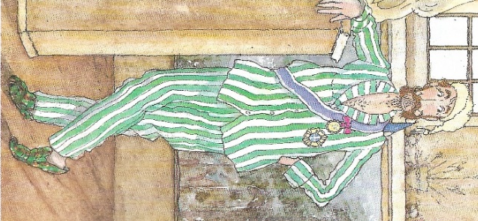 | Des mots pour t’aider à écrire :  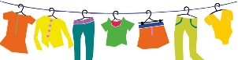  les vêtements  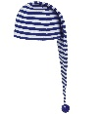  un bonnet de nuit  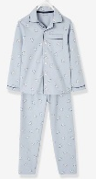  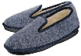  un pyjama des pantoufles

Décris la reine Isabelle :
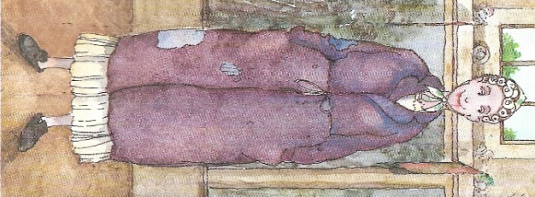 | Des mots pour t’aider à écrire :  les vêtements des pantoufles  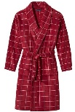  une robe de chambre  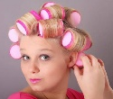  des bigoudis

Décris la reine Marguerite :
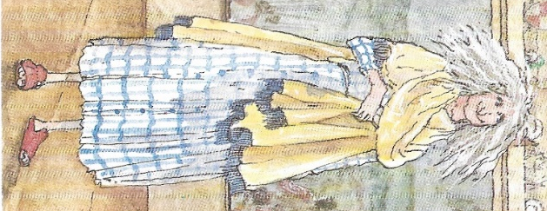 | Des mots pour t’aider à écrire :  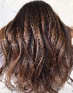  les vêtements les cheveux  des pantoufles  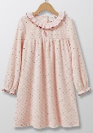  une chemise de nuit

Décris la princesse Marinette :
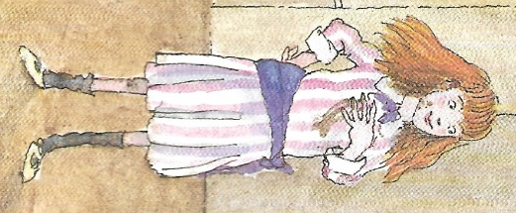 | Des mots pour t’aider à écrire :  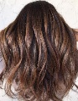  les vêtements les cheveux  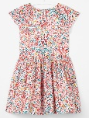  des chaussettes une robe  